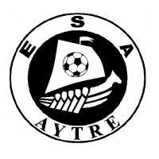
GRAND LOTO
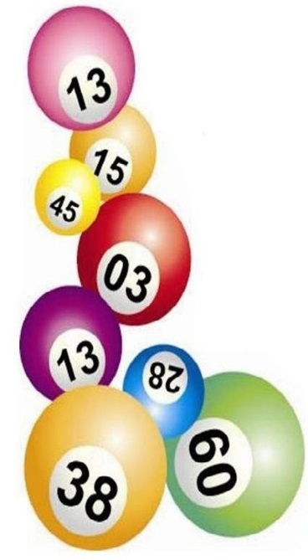
D’HIVER

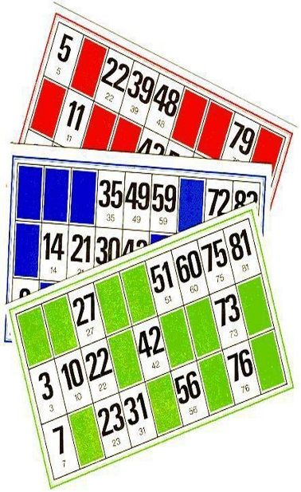
SAMEDI 10 FEVRIER 2018 A 20H30
SALLE : JULES FERRY – AYTRE

37 Tirages
Ouverture des portes à 19h30
RESERVATIONS :

Alexandra : 06.75.34.18.64
Maria (heures de repas) : 05 46 45 11 21

1 BON D’ACHAT de 250€
7 BONS D’ACHAT de 50€
5 BONS D’ACHAT de 40€
PLATEAUX APERITIF
JAMBON
SACS GARNIS
CORBEILLES GOURMANDES
LINGE DE MAISON
PLATEAU PETIT DEJEUNER
PLANTES – FLEURS
…
Et de nombreux autres lots ….

LE CARTON 2€
GRILLE : 2€

BUFFET – BUVETTE

